Kako presekati in preseči strategijo reševanja “vstavi v formula”? *
V spodnji tabeli so navedeni različni tipi nalog, ki jih dijaki ne morejo rešiti zgolj tako, da poiščejo pravo “formulo” in vanjo vstavijo številke. Takšne naloge razvijajo sposobnost razmišljanja, ki je pomembna za reševanje problemov v naravoslovju, zelo koristne pa so tudi za dijake, ki nameravajo nadaljevati študij v tujini, kjer pogosto srečujejo takšne vrste nalog na selekcijskih izpitih. Raziskave kažejo, da tovrstne naloge spodbujajo višje kognitivne ravni razmišljanja, pomagajo dijakom pri boljšem vsebinskem in celostnem razumevanju fizike ter pri razvoju kompetenc, ki so pomembne za reševanje problemov.

Tip naloge | Ključne besede | Opis
A. Naloge z razvrščanjem (Ranking tasks) | Razvrsti, primerjaj | Dijaki morajo razvrstiti vrednosti določene fizikalne količine v različnih situacijah, v naraščajočem ali padajočem vrstnem redu.
B. Izberite odgovor in razlago (Choose answer and explanation) |  | Dijaki morajo izbrati možnost, ki podaja pravilni odgovor IN (najboljšo) pravilno razlago. Razlage so lahko mehanistične ali pa vzročno-posledične.
C. Ovrednotite razmislek ali rešitev (Evaluate reasoning, or solution) | Ovrednoti, oceni, vaš prijatelj trdi…, strinjati se, uskladite, komentirajte, kako bi se rezultat spremenil če…, razpravljajte, kako vemo…, primerjajte, poiščite razlike in podobnosti | Dijaki morajo kritično ovrednotiti razmišljanje (sklepanje) namišljenih oseb ali pa predlagano rešitev nekega problema (rešitev je lahko podana kot besedilo, graf, diagram ali enačba). Naloga lahko zahteva od dijakov, da prepoznajo produktivne ideje (četudi so te del napačnih odgovorov) in jih ločijo od neproduktivnih.
D. Naloge z več možnimi rešitvami (Multiple possibility problems) | Povejte vse/čim več…, sestavite spisek, kaj lahko poveste…, relevantne količine, | Dijaki morajo navesti čim več količin, ki jih lahko določijo na podlagi podatkov in opisov v nalogi ali povedati čim več o fizikalnih lastnostih predmetov, ki nastopajo v besedilu ali relacijah med njimi. Običajno morajo dijaki izračunati le dve ali tri od količin, ki jih navedejo.
E. Obratne naloge (Jeopardy problems) | Sestavite nalogo/vprašanje.. katere rešitev… | Dijaki morajo na podlagi podane rešitve (enačbe, grafa, diagrama…) sestaviti nalogo, ki je skladna s podano rešitvijo. Če je rešitev podana v obliki enačbe, morajo prepoznati ustrezne količine po enotah.
F. Zasnujte poskus (Design an experiment) | Zasnujte, predlagajte, opišite…poskus, | Dijaki morajo zasnovati in opisati poskus, eksperimentalni postopek ali napravo, ki omogoča izmeriti/določiti izbrano fizikalno količino oziroma ustreza predpisanim zahtevam.

* Etkina, Brookes, Planinšič & Van Heuvelen : Instructor's Guide for College Physics, 2nd Edition, Pearson, 2019

DRUGAČNE NALOGE – delavnica
Gorazd Planinšič
Fakulteta za matematiko in fiziko, UL
Posodobitveni program
»Učenje, poučevanje in doživljanje fizike«, 2017/18

VIRI: E Etkina, G Planinsic, A Van Heuvelen, College Physics, 2nd Ed, Pearson, 2019 ter naloge, ki so jih sestavljali študenti programa Pedagoška fizika na FMF UL (generacija 2017/18).

A1. A squirrel jumps off a roof in the horizontal direction. The origin of the coordinate system is at the point where the squirrel leaves the roof. Complete Table below by drawing crosses in the cells that correctly connect the physical quantities in the first column that describe the motion of the squirrel and the descriptions of what is happening to these quantities while the squirrel is in flight. Consider the squirrel as a point-like object and assume that the resistive force exerted by the air is negligible.
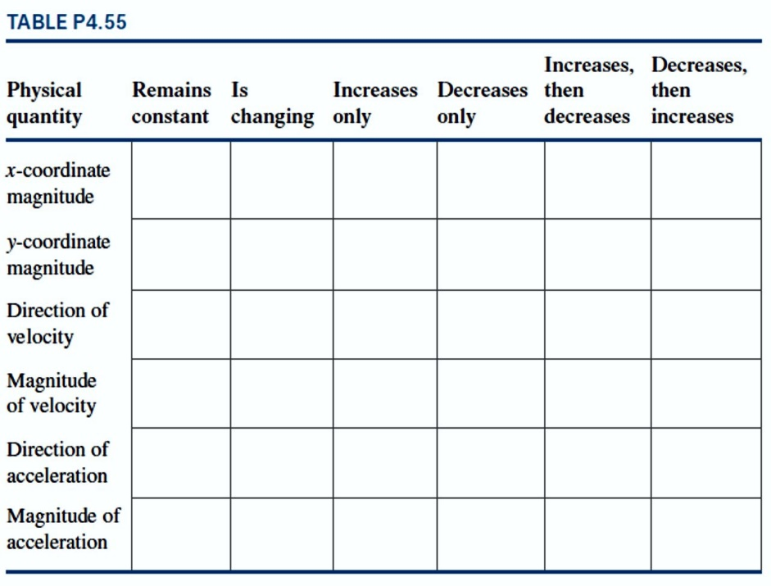

A2. You place four identical cubes made of oak (density 900 kg/m³) in water, olive oil (density 880 kg/m³), alcohol (density 790 kg/m³), and mercury (density 13600 kg/m³). Rank the buoyant forces that the liquids exert on the cubes from largest to smallest.

B1. Kaj se zgodi s frekvenco svetlobe, ko preide iz zraka v steklo (n_zrak = 1.0, n_steklo = 1.5)? Izberite pravilen odgovor z najboljšo razlago.
- Frekvenca se zmanjša, ker se hitrost svetlobe pri prehodu zmanjša, frekvenca pa je premo sorazmerna s hitrostjo svetlobe v mediju.
- Frekvenca se poveča, ker se valovna dolžina pri prehodu zmanjša, frekvenca pa je obratno sorazmerna z valovno dolžino svetlobe v mediju.
- Frekvenca se poveča, ker se zmanjša valovna dolžina, hitrost svetlobe pa ostane nespremenjena.
- Frekvenca ostane nespremenjena, ker se pri prehodu za enak faktor zmanjšata hitrost in valovna dolžina svetlobe.
- Frekvenca ostane nespremenjena, ker frekvenco določa vir svetlobe, ne pa medij v katerem svetloba potuje.
B2. Dva različno predznačena naboja z enako velikostjo sta na začetku neskončno daleč narazen. Nato ju počasi spravimo skupaj, tako da je končna razdalja med njima 1cm. Izberite vse izjave, ki pravilno opisujejo, kako opisani poskus vpliva na spremembo izbrane fizikalne količine in podajajo pravilno razlago. Opazovani sistem sta oba naboja.
- Električna potencialna energija sistema se poveča, saj opravimo na sistem pozitivno delo.
- Električna sila s katero delujeta delca drug na drugega se poveča, ker se zmanjša njuna medsebojna razdalja.
- Električno polje E, ki ga ustvarja pozitiven naboj na mestu negativno nabitega naboja se poveča, ker se razdalja med delcema zmanjša.
- Električni potencial na polovici medsebojne razdalje med delcema ostane nespremenjen, ker se tam že na začetku nahaja ekvipotencialna ploskev, ki se pri premiku delcev nič ne spremeni.
- Opravljeno delo na sistem je negativno, ker na naboja med približevanjem delujemo s silo, ki je po smeri nasprotna premiku.
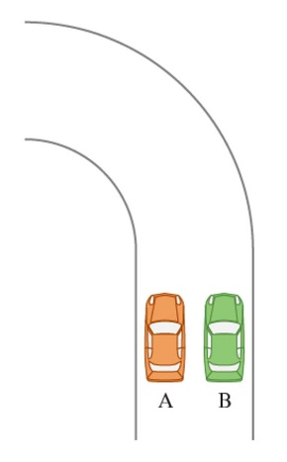
B3. Dva enaka avtomobila se gibljeta z enakima hitrostma proti ovinku, kot kaže slika. Kateri avto bo bolj verjetno zdrsnil iz ovinka, če se velikosti hitrosti med gibanjem ne spreminjata? Izberite možnost, ki podaja pravilni odgovor in najboljšo razlago.
- Verjetnost za zdrs je enaka za oba avta, ker sta njuni masi enaki.
- Verjetnost za zdrs je enaka za oba avta, ker sta njuni hitrosti enaki.
- Bolj verjetno bo zdrsnil B, ker je bližje zunanjemu robu ovinka.
- Bolj verjetno bo zdrsnil B, ker v ovinku prepotuje daljšo pot.
- Bolj verjetno bo zdrsnil A, ker je potuje po manjšem radiju.
- Bolj verjetno bo zdrsnil A, ker v ovinku prepotuje krajšo pot.

C1. Three people are observing the same car. One person claims that the car’s momentum is positive, another person claims that it is negative, and the third person says that it is zero. Can they all be right at the same time? Explain.

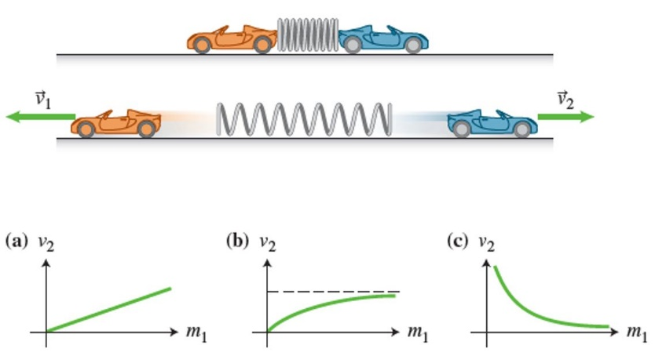
C2. You place two toy cars on a horizontal table and connect them with a light compressed spring as shown in the figure. The spring tries to push the cars apart, but they are tied together by a thread. When the thread is burned, the spring pushes the cars apart. You decide to investigate how the final speed of car 2 depends on the mass of car 1. You run several experiments changing m₁ and measuring v₂ while keeping the compression of the spring and the mass of car 2 constant. Which of the v₂-versus-m₁ graphs (a) to (c) do you expect to obtain? Evaluate the graphs by analyzing limiting cases.

C3. If you shine UV radiation on the positively charged zinc sphere on top of an electroscope, the leaves of the electroscope stay deflected and do not move. Lisa and Shumaila are trying to explain the outcome of this experiment.
Lisa: “The positive charges increase the work function of the zinc. As a result, the photons of UV light do not have enough energy to knock electrons from the zinc sphere.”
Shumaila: “UV light knocks electrons from the sphere, but as soon as they leave the positively charged sphere they slow down and return to the sphere.”
Who do you think is correct? Propose a testing experiment whose outcome might reject one of the explanations. Predict the outcome of your testing experiment based on each student’s hypothesis.

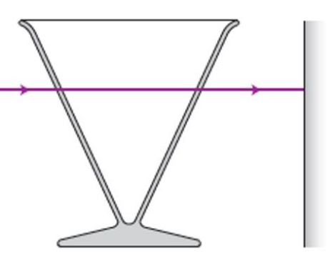
D1. Lifting light You have a V-shaped transparent empty container such as shown in the Figure. When you shine a laser pointer horizontally through the empty container, the beam goes straight through and makes a spot on the wall. What happens to this spot if you fill the container with water? Indicate any assumptions used and draw a ray diagram for each situation. Note: This is a multiple-possibility problem.

D2. A father (80 kg), mother (56 kg), daughter (16 kg), and son (24 kg) try to occupy seats on the seesaw shown in the Figure so that the seesaw is in equilibrium. Can they succeed? Explain.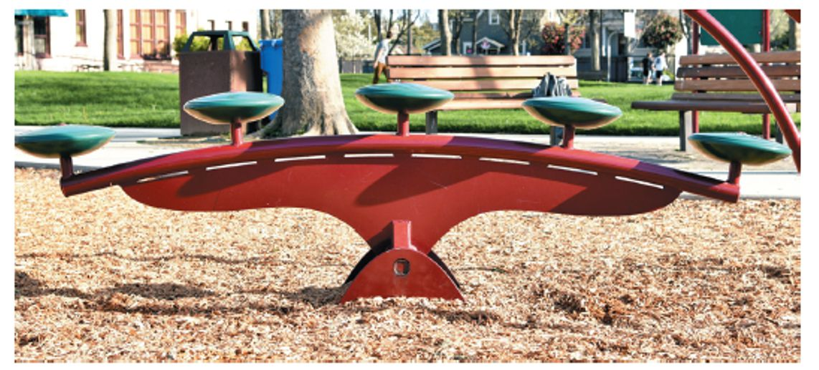

D3. Some students are given the following problem: “A 5000-cm³ cylinder is filled with nitrogen gas at 1.0x10⁵ Pa and 300 K and closed with a movable piston. The gas is slowly compressed at constant temperature to a final volume of 5 cm³. Determine the final pressure of the gas.” (a) Explain why the ideal gas law cannot be applied to solve this problem. Present quantitative arguments. (b) Modify the problem so that it can be solved using the ideal gas law and give your solution.

D.4 Two 5.0-g aluminum foil balls hang from 1.0-m-long threads that are suspended from the same point at the top. The charge on each ball is +5.0 x10⁻⁹ C. Make a list of the physical quantities that you can determine using this information. Determine the values of two of those physical quantities.

E1. Slika kaže optično os leče (črtkano) ter dva žarka, ki izhajata iz predmeta (za zgornji žarek je prikazana pot žarka pri prehodu skozi lečo). Določite (a) vrsto leče in označite njeno lego, (b) označite gorišči ter (c) narišite pot spodnjega žarka po prehodu skozi lečo.
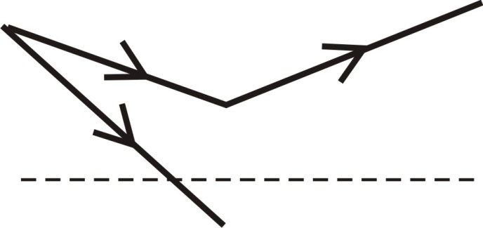
E2. Figure shows the primary axis of a lens (the lens is not shown) and the location of a shining object and its image. Find the location and the type of the lens (convex or concave) that could produce the image and find the focal points of the lens.
E3. The equation below describes a process involving magnetism. Solve for the unknown quantity and draw a sketch that represents a possible process described by the equation. (Simboli za fizikalne količine so tiskani ležeče, enote količin pa pokončno).

F1. You bought a pair of glasses that are marketed as having polarizing filters. How can you test this claim if (a) you have another pair of identical glasses, and (b) you have only one pair of glasses and no other polarizer (and you are not allowed to break the glasses)?

F2. Green laser light of wavelength 540 nm is incident on two slits that are separated by 0.50 mm. (a) Make a list of physical quantities you can determine using this information and determine three of them. (b) Describe three changes in the experiment that will each result in doubling the distance between the 0th and the first bright spot on the screen. Explain.

F3. When sugar is poured from a metal container, sugar particles and the container become charged with opposite charges due to rubbing. Design an experiment that will allow you to estimate the magnitude and the sign of the charge transferred by 1 kg of sugar, using only the following measuring devices: a stopwatch, a scale, and an ammeter that can measure very small current.

F4. Design two experiments to determine the mass of a ruler, using different methods. Your available materials are the ruler, a spring, and a set of objects of standard mass: 50 g, 100 g, and 200 g. One of the methods should involve your knowledge of static equilibrium. After you design and perform the experiment, decide whether the two methods give you the same or different results.

